ESERCITAZIONE 6: Mercato del lavoro, disoccupazione e inflazione

1. **La risposta esatta è la A.** Indipendentemente dal regime concorrenziale in cui operano, le imprese per sopravvivere praticano un prezzo di equilibrio superiore (almeno pari) al costo medio variabile di produzione (CMV): si va a sommare un margine di profitto lordo per coprire costi fissi e remunerare il capitale investito, il cosiddetto mark up (MPL), tanto maggiore quanto più alto è il potere di mercato delle imprese (P= CMV+MPL). Considerando che nel breve periodo la capacità produttiva è data e l'unico fattore produttivo variabile è il lavoro, CMV è dato dal costo del lavoro per unità di prodotto (CLUP): -> è la produttività media del lavoro (quantità prodotta in media da ciascun lavoratore impiegato); 1/a è la quantità di lavoro che serve in media per produrre 1 unità di prodotto; moltiplicandola per la retribuzione di ogni lavoratore W (salario nominale) si ottiene il CMV per realizzare 1 unità di prodotto. Le imprese applicheranno ad esso un mark up, calcolato in proporzione al CMV stesso: MPL= zCMV, dove z è appunto il mark up. Il prezzo sarà quindi dato da: . Quindi, il livello generale dei prezzi (P) è direttamente proporzionale a W e z, e inversamente proporzionale ad a.
2. 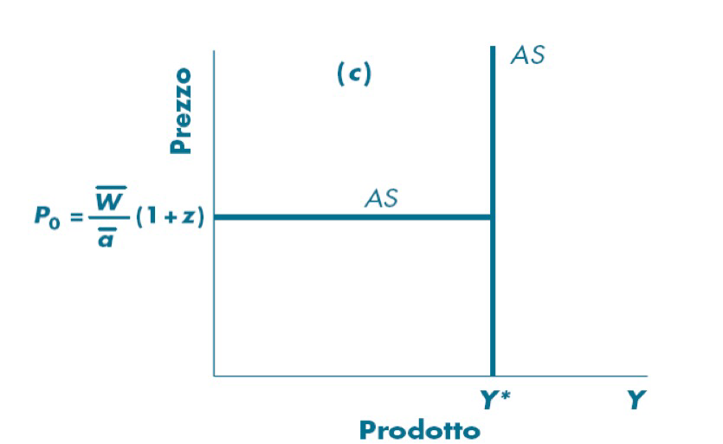**La risposta esatta è la A.** Nell'economia moderna la retribuzione del lavoro, il salario nominale, è frutto di una contrattazione collettiva, fra datori e dipendenti dell'impresa (insider, lavoratori con un contratto da rinnovare con un'azienda, e non outsider, lavoratori disoccupati o in cerca di prima occupazione), rappresentati dai loro sindacati, quindi, non è fissato dal mercato in base alle leggi della domanda e dell'offerta. Esiste inoltre un'asimmetria: W è rigido verso il basso, dato che in caso di disoccupazione, la tendenza a ridurre le retribuzioni è frenata dal vincolo contrattuale; in piena occupazione, invece, quando i datori concorrono per accaparrarsi le prestazioni dei lavoratori, questi saranno disposti ad accettare un salario maggiore a quello stabilito dal contratto. Quando Nd ≤ FL, ossia quando la domanda di lavoro delle imprese è minore o al più uguale alla forza lavoro disponibile, e il salario è vincolato dal livello contrattuale (W è rigido verso il basso), quindi l'eventuale disoccupazione non riesce a diminuire i salari nominali nel breve periodo (se i salari sono flessibili dovrebbero scendere; rimangono fissi perché ci sono fattori istituzionali, legati alla presenza di contratti salariali validi per un orizzonte temporale previsto dal contratto stesso, che prevedono la rigidità dei salari). Se invece la domanda di lavoro supera il livello di piena occupazione (i datori concorrono per accaparrarsi le prestazioni dei lavoratori), Nd > FL, FL diventa un vincolo per l'occupazione (tutta la forza lavoro sarà impiegata)e quindi N=FL (Y=Y*), mentre il livello dei salari resta indeterminato e libero di salire sopra al livello stabilito dal contratto, W (non è rigido verso l'alto). Y* è appunto il prodotto che corrisponde alla piena occupazione della forza lavoro, definito anche prodotto potenziale. Finché il sistema economico non raggiunge la piena occupazione della forza lavoro, il livello dei prezzi è dato (essendo dati W, a, z), mentre sono indeterminati occupazione (N) e prodotto (Y). Se invece la domanda di lavoro è in eccesso, anche il prezzo, come W, diventa un incognita, mentre l’occupazione è vincolata dalla forza lavoro. Data la FL, si ottiene il prodotto di pieno impiego con la funzione di produzione di breve periodo, che indica la quantità di produzione ottenibile per ogni data combinazione di fattori: (ipotesi di piena occupazione della forza lavoro (N=FL)). La funzione di offerta aggregata AS indica la quantità di prodotto che le imprese sono disposte a offrire per ogni livello del prezzo, ed è a forma ad angolo retto:

* se l'economia è sotto il livello di pieno impiego (N < FL: disoccupazione; Y<Y*), la AS è orizzontale in corrispondenza del prezzo: P0 = (prezzo dato poiché W, a e Z sono dati);
* se l’economia è al livello di pieno impiego (N = FL; Y=Y*), la AS è verticale in corrispondenza del livello di produzione: .

Quindi:

|  |  |
| --- | --- |
| P0 = | Se Nd ≤ FL |
| . | Se N=FL |

1. **La risposta esatta è la C**. La funzione di domanda aggregata ADp indica la quantità di prodotto domandata in corrispondenza di ciascun livello dei prezzi (i prezzi non sono più dati, variando fanno variare il livello di equilibrio del reddito del modello IS-LM). In economia chiusa la ADp è l'insieme della combinazione di prezzo e prodotto che assicurano l'equilibrio contemporaneo nel mercato dei beni (IS) e nei mercati finanziari (LM). Mettendo a sistema IS-LM (IS:; LM: ) e risolvendo rispetto a Y, si ottiene la funzione , dove γ e β (=(b/h)γ) sono 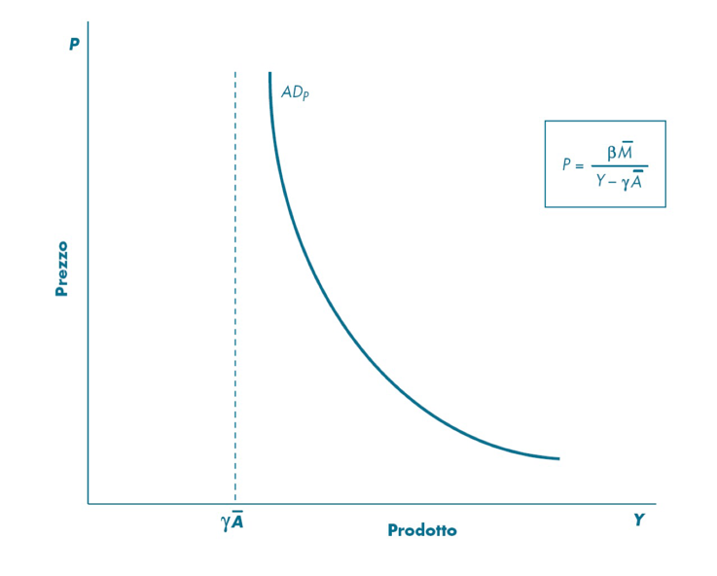rispettivamente il moltiplicatore della politica fiscale e il moltiplicatore della politica monetaria, mentre L si ipotizza nullo (L=0). Il livello dei prezzi non è dato (graficamente viene posto sull’asse delle ordinate), , ma può variare**:**

* se Y tende a γA (effetto esercitato sul prodotto dalle componenti autonome della domanda aggregata e dal moltiplicatore della politica fiscale) la funzione della domanda aggregata tende a (asintoto verticale in corrispondenza di quel livello);
* se Y tende a invece, la funzione tende a zero.

La curva ADp assume, quindi, una forma iperbolica. Y e P sono inversamente proporzionali: se P aumenta, si riduce l'offerta di moneta reale (M/P) e, quindi, dato il moltiplicatore β, si ha una caduta del prodotto.

Un aumento dell’offerta di moneta nominale (M) fa aumentare il numeratore, facendo spostare la ADp verso l’alto: per ogni livello di prodotto, il livello dei prezzi di equilibrio è più alto. Un aumento di A fa spostare verso destra l'asintoto verticale e quindi la curva stessa. Sono entrambe manovra espansive.

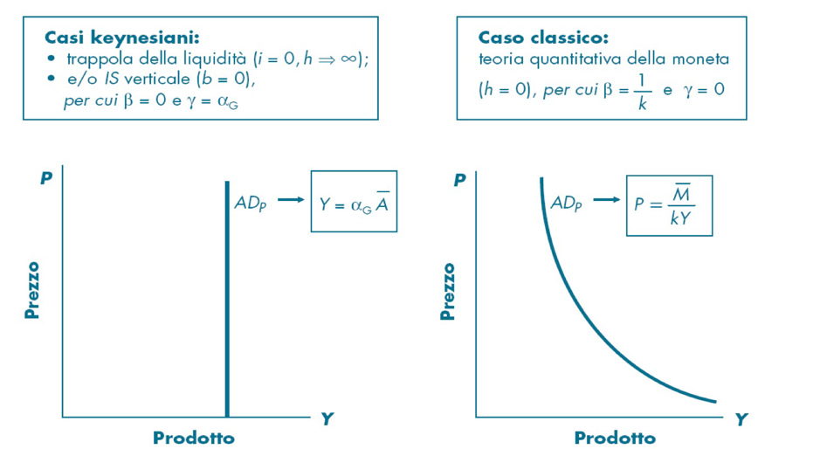Nei due casi limite keynesiani di inefficacia della politica monetaria (β->0), trappola della liquidità e domanda di investimenti inelastica, esiste un unico valore del reddito per cui i mercati della moneta e dei beni sono in equilibrio: ADp è una retta verticale in corrispondenza del livello αGA, insensibile alle variazioni dei prezzi e della quantità di moneta.

Nel caso limite classico di efficacia della politica monetaria (): la ADp corrisponde alla formula della teoria quantitativa della moneta , non è influenzata dalle componenti autonome della domanda aggregata e quindi dalla politica fiscale (asintoto verticale non è più γA, ma coincide con l'asse delle ordinate).

1. **La risposta esatta è la C**. L'equilibrio nel breve periodo del sistema è dato dall'intersezione tra la funzione d'offerta aggregata (AS) e quella di domanda aggregata (AD). Si suppone che quest'ultima si trovi inizialmente nella posizione ADp e incroci la funzione d'offerta nel tratto orizzontale in corrispondenza del prezzo P0. Il prodotto di equilibrio è minore del prodotto potenziale di pieno impiego Y*, quindi si avrà un livello di disoccupazione pari a DIS= FL-N0. Quali sono le politiche più adeguate per raggiungere la piena occupazione della forza lavoro e realizzare il prodotto potenziale Y*? Si hanno due possibili percorsi (non necessariamente alternativi):
2. Soluzione keynesiana (completa rigidità): spostare la curva di domanda aggregata nella posizione ADp' con un intervento attivo della politica economica, espansione monetaria e/o aumento della spesa pubblica (Keynes preferisce un intervento fiscale perché non intacca nell'inefficacia dei casi 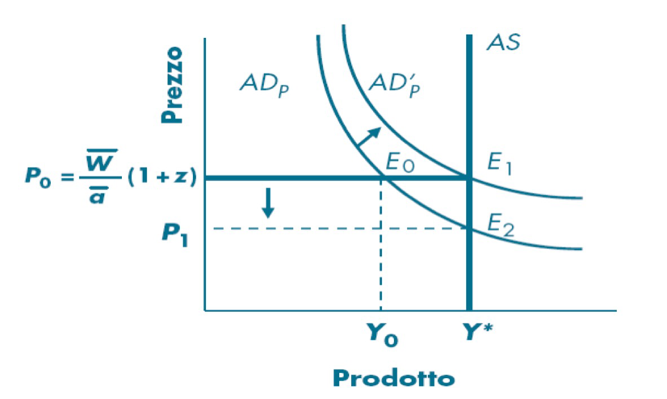limiti keynesiani, diversamente dalla politica monetaria), che porta all'equilibrio di piena occupazione in E1 con prezzi inalterati. L'equazione della AD è: , quindi se aumenta M o A per un dato livello di P, il livello di Y aumenta.
3. Soluzione (neo)classica (completa flessibilità): eliminare tutte le “barriere”, tutti i fattori istituzionali che determinano la rigidità verso il basso di W e che impediscono alle forze di mercato di operare (la contrattazione salariale collettiva affidata ai sindacati e ai datori impedisce a tali forze di esercitare la propria azione di riequilibrio); l’obiettivo è il ripristino della flessibilità di salari e prezzi per arrivare, senza interventi esterni, all'equilibrio di piena produzione: se si riduce il salario nominale W, il prezzo scende da P0 a P1 e il tratto orizzontale da 0 a Y* della AS si sposta verso il basso, incrociando la domanda aggregata nel punto E2 in corrispondenza del prodotto potenziale. Ci si sposta da E0 a E2 lungo la stessa curva ADP, quindi, non c'è nessun intervento dal lato della domanda, anche se la domanda aggregata aumenta comunque per l'effetto "Keynes": la diminuzione di P, indotta dalla riduzione di W, provoca un aumento dell'offerta reale di moneta (M/P) e quindi un eccesso di offerta di moneta è un eccesso di domanda di titoli; questo fa aumentare il prezzo dei titoli (Pb), inversamente correlato al loro rendimento, quindi cadono i tassi d'interesse (i) e aumenta l'investimento (I), che essendo una componente autonoma della domanda aggregata (ADp) la fa aumentare. L'assunzione di nuovi lavoratori, in tal caso, non provoca danni ai già occupati: il loro salario reale resta inalterato, dato che P scende nella stessa proporzione del salario nominale W. La diminuzione dei prezzi, inoltre, aumentando la liquidità circolante (M/P) aumenta la ricchezza reale dei cittadini che sono disposti a spendere di più, determinando un incremento dei consumi (effetto ricchezza o Pigou). Per i neoclassici, infine, se P e W sono sempre perfettamente flessibili, la AS è sempre perfettamente verticale in corrispondenza di Y*: vale neutralità della moneta (teoria quantitativa della moneta)e, più in generale, l'inefficacia della politica economica.

Keynes (Teoria Generale, 1936) criticò la soluzione neoclassica sotto diversi aspetti:

* la rigidità dei salari verso il basso non è un comportamento irrazionale o egoistico imposto dai sindacati, ma può essere spiegata dalla mancanza di coordinamento tra le decisioni dei singoli operatori; i lavoratori di una singola azienda non hanno garanzie che una decurtazione delle loro retribuzioni sarà applicata anche a tutti i dipendenti delle altre aziende, e se anche cadessero tutti i salari, non è detto che le imprese riducano i prezzi dei prodotti (potrebbero aumentare i margini di profitto). Quindi, se il livello generale di salari e prezzi non scende, i lavoratori che hanno accettato unilateralmente una decurtazione salariale subirebbero una perdita reale dei potere d’acquisto senza alcun vantaggio per i lavoratori disoccupati.
* se la ADp è verticale (LM orizzontale nella trappola della liquidità, e/o IS verticale, se gli investimenti sono insensibili al tasso d'interesse) una caduta generale di P (indotta dalla caduta di W) è inefficace, poiché non produce nessuno stimolo sulla domanda aggregata. La trappola della liquidità prevede che il tasso d'interesse sia sceso già a un livello così basso da non essere ulteriormente riducibile e quindi la politica monetaria ha esaurito il suo spazio di manovra; una riduzione di W e P non riuscirebbe a far aumentare I e AD, e quindi a ridurre la disoccupazione. Inefficacia della politica monetaria potrebbe indurre a far ricorso alla politica fiscale: anch'essa non è perseguibile in paesi in cui il settore pubblico si sia già indebitato troppo in passato e quindi ci sono problemi di sostenibilità del debito pubblico.
* in generale, gli effetti di una riduzione di W e P sulla AD sono estremamente incerti e imprevedibili, nonché potenzialmente controproducenti in quanto non consentono di riportare il sistema economico in una condizione di equilibrio di pieno impiego. Il calo di W, determina la caduta di P e genera aspettative deflazionistiche negli operatori economici. La deflazione, al contrario dell'inflazione, redistribuisce la ricchezza dai debitori ai creditori. Se avessero la stessa propensione marginale al consumo, inflazione e deflazione avrebbero un effetto neutro sul consumo complessivo: la deflazione aumenterebbe il consumo dei debitori a discapito di quello dei creditori (solo effetto allocativi sul consumo). Keynes riteneva invece che la propensione al consumo dei debitori fosse maggiore di quella dei creditori: la redistribuzione della ricchezza dovuta riduce il consumo complessivo. L'effetto Fisher (r=i-πe), inoltre, evidenzia che un tasso d'inflazione atteso negativo, dovuto alle aspettative deflazionistiche, dato un determinato tasso di interesse nominale aumenta il tasso d'interesse reale, spingendo le imprese a ridurre i propri investimenti (r è il vero costo degli investimenti per le imprese). La caduta di W e P ha quindi effetti negativi sulla domanda aggregata: si riduce causando la caduta della produzione e dell’occupazione, che a sua volta causa un’altra caduta della domanda per poi assestarsi su un equilibrio di sotto-occupazione altamente inefficiente con elevata disoccupazione involontaria.

1. **La risposta esatta è la D**.  Una sintesi tra la tesi neoclassica e quella keynesiana è stata proposta dalla scuola di pensiero nota come sintesi neoclassica (Samuelson, Modigliani, Tobin, Patinkin, ecc.) secondo cui i due modelli sono di riferimento a seconda dell'orizzonte temporale considerato (anche se sia Keynes che i classici ritenevano le proprie teorie valide per ogni orizzonte temporale):

* nel breve periodo è ragionevole ipotizzare salari e prezzi dati: la funzione di offerta aggregata AS è orizzontale, mentre la funzione di domanda aggregata determina il livello della produzione e del reddito (caso keynesiano);
* nel lungo periodo si può ipotizzare che salari e prezzi siano flessibili: la AS verticale; il sistema economico tende spontaneamente grazie alle forze di mercato a raggiungere il livello della piena occupazione, determinato dall’offerta aggregata (legge degli sbocchi: l'offerta di beni crea la propria domanda) e la domanda aggregata determina solo il livello dei prezzi (caso classico con neutralità della moneta).

Nel breve periodo i salari nominali non cambiano anche in presenza di elevata disoccupazione: rimangono fissi perché ci sono fattori istituzionali, legati alla presenza di contratti salariali collettivi validi per un orizzonte temporale previsto dal contratto stesso, che prevedono la rigidità dei salari. W è rigido verso il basso, dato che in caso di disoccupazione, la tendenza a ridurre le retribuzioni è frenata dal vincolo contrattuale.

1. **La risposta esatta è la A.** Una politica monetaria espansiva influenza la funzione di domanda aggregata ADp: l’aumento dell’offerta di moneta nominale (M), comporta un eccesso di offerta di moneta, un eccesso di domanda di titoli, un aumento del loro prezzo e un conseguente calo del tasso di interesse; la spesa per investimenti di conseguenza sale, facendo aumentare la domanda aggregata e provocando la risposta delle imprese che incrementano la loro produzione. Nel breve periodo il livello dei prezzi è fisso: a parità di prezzo, la ADp si sposta verso l’alto e andrà ad intersecare la curva di offerta aggregata (orizzontale in corrispondenza del livello di prezzo P0 = in corrispondenza di un livello di prodotto di equilibrio maggiore.
2. **La risposta esatta è la B.** La politica fiscale incide sulla spesa autonoma (A) andando a modificare l’asintoto, Y= γA, della funzione di domanda aggregata ADp. Se, ad esempio, ipotizzo che il governo avvii una politica fiscale espansiva, aumentando la spesa pubblica, G, si avrà un aumento di A e, quindi, anche della domanda aggregata: l’asintoto si sposta verso destra così come la curva ADp. Il livello di prodotto di equilibrio rimarrà inalterato soltanto se la curva di offerta aggregata AS assume una posizione verticale in corrispondenza del livello di produzione potenziale, di pieno impiego: infatti, nel lungo periodo il sistema economico tende spontaneamente grazie alle forze di mercato a raggiungere il livello della piena occupazione, in cui, essendo N = FL, . Tale livello viene determinato dall’offerta aggregata, sulla base della legge degli sbocchi, secondo la quale è l'offerta di beni a creare la propria domanda. Lo spostamento della domanda aggregata, indotto da una politica fiscale espansiva, non riesce a determinare un incremento del livello del prodotto: la AS è una curva verticale in corrispondenza di Y=Y*, quindi, lo spostamento verso destra della ADp fa sì che l’equilibrio si sposti in un punto in cui il livello di prodotto rimane invariato e pari a Y*, mentre il livello dei prezzi è aumentato. Sappiamo, infatti, che l’equazione della ADp è: , quindi, un aumento di A, che lascia invariato Y, comporta una diminuzione del denominatore e, di conseguenza, un aumento del rapporto. È opportuno sottolineare che non siamo nel breve periodo, altrimenti salati e prezzi sarebbero rigidi verso il basso, la AS sarebbe orizzontale in corrispondenza del livello dei prezzi fisso, P0 = , quindi, uno spostamento della ADp verso destra comporterebbe uno spostamento dell’equilibrio in un punto caratterizzato da un livello di prezzo invariato e da un livello di prodotto maggiore (in tal caso sarebbe la domanda aggregata a determinare Y).
3. **La risposta esatta è la C.** Secondo la sintesi neoclassica soltanto nel lungo periodo si può ipotizzare una completa flessibilità dei salari e dei prezzi. Come già visto nelle domande precedenti, in tal caso la curva AS è verticale in corrispondenza del livello di pieno impiego (Y=Y*): sono le stesse forze di mercato che nel lungo periodo spingono il sistema verso la piena occupazione, in cui si realizza l’uguaglianza tra N=FL. In tal caso, il livello di prodotto di pieno impiego viene determinato dall’offerta aggregata (), quindi, secondo le ipotesi neoclassiche, le variazioni della domanda aggregata indotte dalle politiche economiche non riescono a far variare il livello di prodotto di equilibrio. Tali variazioni incidono soltanto sul livello dei prezzi. Un espansione monetaria, crea un eccesso di offerta di moneta e quindi un eccesso di domanda di titoli, che comporta un aumento del loro prezzo e un conseguente calo del tasso di interesse. Diventa più conveniente prendere a prestito denaro, quindi, aumenta la spesa per investimenti, facendo aumentare la spesa autonoma e nel suo complesso la domanda aggregata. L’equazione della ADp è: , quindi, un aumento di M (del numeratore), comporta un aumento del livello dei prezzi, incrementati anche dall’aumento di A, che comporta una riduzione del denominatore e quindi un aumento complessivo del rapporto. Vale in tal caso il risultato di neutralità della moneta (teoria quantitativa della moneta) e più in generale l’inefficacia della politica economica nel far variare il livello del prodotto. Variazioni nella quantità di moneta nominale non hanno effetti reali nel lungo periodo, ma determinano i livelli dei prezzi: Y è predeterminato al suo livello di piena occupazione dalla funzione di produzione e dal meccanismo del mercato del lavoro concorrenziale (con Y costanti, M determina P). Se il mercato monetario è in equilibrio, un incremento dell'offerta di moneta crea squilibrio, ma essendo Y costante, l'equilibrio può ristabilirsi solo se il livello dei P sale: i P salgono perché se famiglie e imprese hanno più moneta di quanto ne desiderano, l'eccesso di saldi monetari si usa per comprare beni/servizi, e poiché l'offerta di questi ultimi è vincolata dal livello predeterminato di piena occupazione del prodotto, l'eccesso di domanda nel mercato dei beni causa un rialzo generale dei prezzi proporzionale all'incremento iniziale dell'offerta di moneta nominale.
4. **La risposta esatta è la B.** Fino agli anni '70 i dati empirici hanno confermato l'esistenza di una relazione inversa tra inflazione e disoccupazione. Poi, col manifestarsi della stagflazione, Friedman e Phelps, sollevarono forti critiche alla curva di Phillips, in quanto non compatibile con il fenomeno della stagflazione. Criticarono, inoltre, la curva di Phillips in quanto faceva sì che i lavoratori soffrissero di illusione monetaria (errore di valutazione degli agenti economici che prendono decisioni in base al valore nominale piuttosto che reale delle variabili, trascurando il loro potere d'acquisto) scambiando un aumento della retribuzione nominale (W) con un aumento del salario reale (w), senza considerare come varieranno i prezzi, quindi, l'andamento del tasso d'inflazione. Secondo Friedman e Phelps, a fronte di ogni squilibrio fra domanda e offerta di lavoro si avrà una reazione non di W, ma di w = W/P. Anche se la contrattazione fra lavoratore e datore di lavoro avviene considerando i salari nominali, i lavoratori devono porsi un certo obiettivo in termini di salario reali, considerando quindi l'andamento dei prezzi nel periodo successivo. Se aumentano i salari nominali, aumentano nella stessa proporzione i prezzi, quindi, per avere benefici reali i lavoratori devono richiedere un aumento più che proporzionale del salario, considerando anche il tasso d'inflazione atteso. Analiticamente si dovrà sostituire alla variazione del salario nominale, il tasso di variazione del salario reale: Δw/w= -ε(u-ue). Inoltre, essendo w=W/P, avremo anche che: Δw/w= ΔW/W-(ΔP/P)e = ΔW/W-πe, dove πe é il tasso d'inflazione atteso dai lavoratori che, mentre cercano il posto di lavoro, non conoscono l'effettivo andamento dei prezzi, limitandosi a fare delle previsioni. Ponendo a sistema le suddette equazioni si ottiene: -ε(u-ue) = ΔW/W- πe -> ΔW/W= -ε(u- ue)+ πe, ma poiché π= ΔP/P = ΔW/W, si ha che: π = πe-ε(u- ue), quindi l'inflazione effettiva dipende dall'inflazione attesa. Alla curva di Phillips si sono aggiunte le aspettative (si sposta in funzione delle variazioni nelle aspettative dei lavoratori su πe): se le autorità vogliono ridurre il tasso di disoccupazione sotto il livello di equilibrio, attuando politiche economiche espansive, devono accettare π > πe e non semplicemente un aumento del tasso di inflazione. Ma un tasso d'inflazione effettivo maggiore di quello atteso, fa sì che nel periodo successivo i lavoratori, accorgendosi di aver sbagliato le previsioni sul tasso d'inflazione 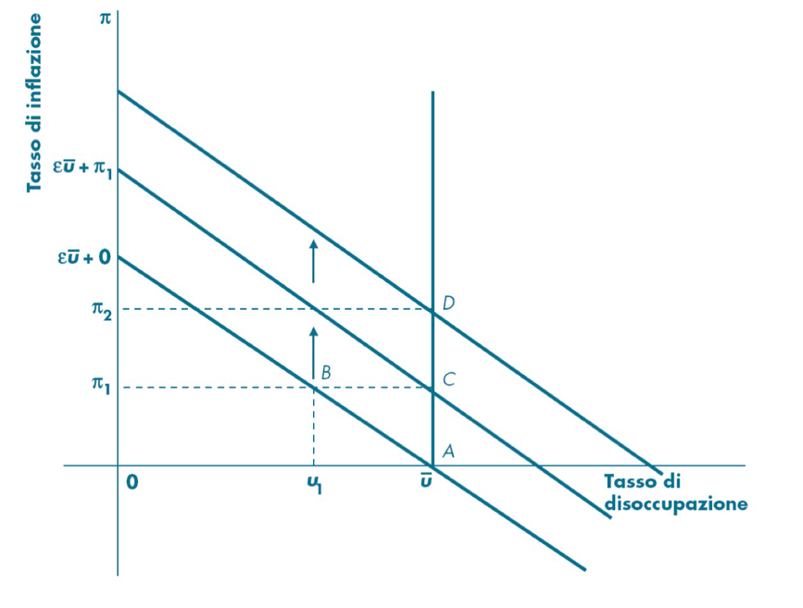(sottostimato l'inflazione), rivedano le loro aspettative, adeguando le loro richieste salariali al nuovo tasso d'inflazione; quindi, le autorità dovranno aumentare ulteriormente l'inflazione per far sì che il tasso di disoccupazione rimanga minore di quello d'equilibrio (tasso d'inflazione che cresce nel tempo e aumenta periodo dopo periodo, non rimanendo mai stabile e costante). Quindi, le autorità di politica economica per tenere u< ue, devono accettare una curva di Philips che si sposta verso l'alto nel tempo, determinando un π crescente nel tempo (iperinflazione). La curva di Phillips con tasso d'inflazione stabile diventa quindi un caso particolare di questa seconda versione della curva di Phillips, per cui πe=0.
5. **La risposta esatta è la C**. Dalla fine dei '50, diventò sempre più evidente che i fenomeni di inflazione e disoccupazione tendevano a coesistere. La realtà contraddiceva la teoria dominante; nacque la necessità di trovare una spiegazione al paradosso della stagflazione, per cui si ha sia un alto tasso di inflazione sia un alto tasso di disoccupazione e un aumento contemporaneo di inflazione e disoccupazione. Una prima spiegazione si basa sull'esistenza di imperfezioni nel mercato del lavoro che impediscono il raggiungimento della piena occupazione: ad es. la ricerca di posti di lavoro da parte dei disoccupati e di personale idoneo da parte delle imprese, comporta tempi difficilmente comprimibili che rendono impossibile l'immediati incontro tra domanda e offerta di lavoro.
6. La risposta esatta è la D. L'economista Phillips analizzò per un periodo di tempo (1861-1913) tutte le combinazioni di tasso di disoccupazione e tasso di crescita dei salari nominali registrati per ogni specifico anno in UK; dalla dispersione dei punti corrispondenti alle combinazioni annuali registrate, tracciò una curva, detta appunto curva di Phillips che presentava un andamento negativo. Quindi, la curva originaria mostra una relazione tra il tasso di variazione dei salari nominali e il tasso di disoccupazione. Poiché la dinamica del tasso d'inflazione segue in maniera precisa la dinamica dei tassi di crescita dei salari nominali, la curva di Phillips è stata estesa ad esprimere la relazione tra tassi d'inflazione e tassi di disoccupazione (più rilevante dal punto di vista macroeconomico). Vediamo come dal punto di vista algebrico. Sappiamo che il livello generale dei prezzi è dato dalla seguente equazione: P0 = . Assumendo il mark up (z) e la produttività del lavoro (a) costanti, i prezzi tenderanno a variare allo stesso tasso dei salari: ΔP/P=ΔW/W= π. 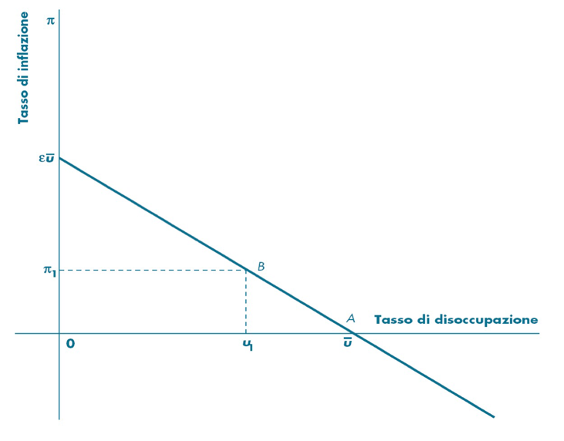La curva di Phillips originaria è espressa dall'equazione π= -ε(u-ue), dove u=(FL-N)/FL è il tasso di disoccupazione effettivo, ue (segnato) è il tasso di disoccupazione naturale/d'equilibrio e 0 ≤ ε ≤ ∞ è il grado di reattività (flessibilità) dei salari al tasso di disoccupazione. Si tratta di una retta con inclinazione negativa (-ε) che interseca l'asse delle ascisse in corrispondenza del tasso di disoccupazione naturale: in A il mercato del lavoro è in equilibrio, domanda e offerta coincidono e i disoccupati sono pari ai posti vacanti (si parla di disoccupazione frizionale quando anche se il mercato del lavoro è in equilibrio, alcune persone rimangano disoccupate e, al contempo, restano vacanti altrettanti posti di lavoro), il sistema è in pieno impiego, dato che il tasso di disoccupazione effettivo è uguale a quello d’equilibrio (u= ue) e il tasso di inflazione è nullo (π=0), ossia il livello dei prezzi è costante. Se le autorità vogliono ridurre il tasso di disoccupazione sotto il livello di equilibrio, attuando politiche economiche espansive, devono accettare un aumento del tasso di inflazione: se, ad esempio, si sceglie u=u1< ue, si passerà da un tasso d'inflazione nullo a π1>0, positivo, ma stabile, costante nel tempo. In B il mercato è teso, i salari nominali tendono ad aumentare e le imprese trasferiscono sui prezzi gli aumenti salariali, generando inflazione. Viceversa, possono adottare una politica economica restrittiva per ridurre il tasso di inflazione, ma devono accettare un tasso di disoccupazione maggiore. La piena occupazione delle risorse spinge al rialzo i prezzi dei fattori produttivi e del prezzo del lavoro (salario). Il rincaro dei costi di produzione viene successivamente traslato in avanti sul prezzo dei prodotti e dei servizi finali, generando così l'inflazione dei prezzi. Al contrario, una situazione di sottoccupazione (disoccupazione elevata) spinge al ribasso il salario, riducendo indirettamente il prezzo finale dei prodotti e dei servizi. La figura descrive, quindi, un trade-off stabile tra disoccupazione e inflazione interpretato come un menù di politica economica a disposizione delle autorità: possono scegliere in che punto della curva di Phillips (combinazione di u e π) collocare il sistema economico (se u<ue, π >0 (P aumentano, inflazione); se u> ue, π<0 (P diminuiscono, deflazione)). Tale curva però non contemplava la stagflazione, non ritenendo possibile contemporaneamente un incremento dell'inflazione e della disoccupazione e alti tassi di inflazione correlati ad alti tassi di disoccupazione.
7. ***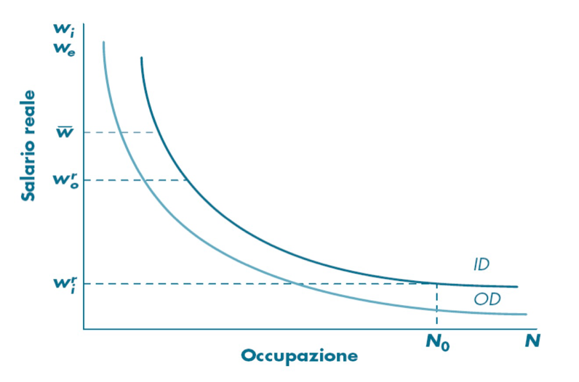*La risposta esatta è la E**. La Teoria insider-outsider è una delle 4 ipotesi che cercano di spiegare perché i salari (reali) non scendono in presenza di un eccesso di offerta di lavoro. Si basa sull'assunzione che gli insider (occupati) si preoccupano solo del proprio benessere, contando sul fatto che il loro status è protetto dai costi di turnover, costi che rendono oneroso per l’impresa rimpiazzare un lavoratore con un nuovo assunto (outsider, disposto a lavorare al salario più basso di market clearing, che garantisce l’equilibrio fra domanda e offerta di lavoro): alcuni sono palesi, come costi legali di licenziamento, costi di selezione e formazione del nuovo personale, altri sono occulti, come i costi generati dal comportamento ostile che gli insider, cooperando tra loro, assumono verso i nuovi assunti, riducendo la loro produttività. Questi ultimi costi sono cruciali poiché manipolabili da parte degli insider, che modificandoli possono rafforzare la propria posizione contrattuale verso l'impresa: riducono il rendimento degli outsider che, consapevoli della potenziale discriminazione nei loro confronti, incrementano il salario minimo per cui sono disposti a lavorare (un ambiente di lavoro ostile riduce l'utilità del lavoro). La curva di domanda di lavoro per gliinsider (ID) e quella per gli outsider (OD) sono separate da una distanza verticale costituita dai costi di turnover (insider pagati di più perché per assumere gli outsider si devono sostenere i costi di turnover, già sostenuti per gli assunti). Il salario di riserva (salario che rende indifferente tra lavorare o essere disoccupati) degli insider è , mentre quello degli outsider è : > perché gli insider possono peggiorare le condizioni lavorative degli outsider. Il salario massimo che l'impresa è disposta a pagare agli insider è , uguale al salario di riserva dei nuovi assunti più il costo di turnover unitario;

per , l'impresa preferisce assumere nuovi lavoratori. Per ogni livello di occupazione scelto dall'impresa, gli insider ricevendo il salario corrispondente sulla ID, ottengono un premio retributivo(direttamente proporzionale ai costi di turnover) rispetto al salario cui sarebbero disposti a lavorare gli outsider. Inoltre, se tale premio non è troppo elevato, le imprese non sostituiscono insider con outsider e il salario (maggiore di quello di market-clearing) non scende. Insider e outsider non sono perfettamente sostituibili per le imprese: gli insider fanno leva su questa imperfetta sostituibilità per spuntare retribuzioni superiori.

Supponiamo che siano impiegati N0 insider al salario e che si verifichi uno shock negativo che sposta la curva di domanda verso il basso. L'impresa ridurrà la forza lavoro e parte degli insider diventerà outsider; nella successiva ripresa gli insider, disinteressati agli outsider, chiederanno incrementi salariali a scapito dell'aumento dell'occupazione. A meno che non si verifichino aumenti inattesi della domanda, lo shock iniziale assume persistenza. I fattori istituzionali, quindi, "isolano" di più gli insider dalla potenziale concorrenza degli outsider dato che, tutelando maggiormente gli occupati, si aumenta il loro potere contrattuale e si riduce il tasso di turnover, e, offrendo maggiori assicurazioni per i disoccupati, riduce l'intensità con cui questi cercano un nuovo impiego. Al contrario, uno shock positivo non ha effetti sul livello di occupazione: gli insider reagiscono aumentando il proprio livello salariale garantendosi il mantenimento del posto di lavoro, escludendo però dall'occupazione i potenziali nuovi assunti. Tale teoria quindi spiega sia la rigidità salariale (salari rimangono sopra il livello di equilibrio perché i disoccupati non siedono al tavolo delle trattative) sia le asimmetrie rispetto a shock che colpiscono la domanda di lavoro.

1. Facciamo riferimento all’equazione della curva di Phillips aumentata con le aspettative: π = πe-ε(u- ue). Devo determinare πt+2= πet+2- ε(ut+2 - un), ma so che πet+2= πt+1, quindi, ho: πt+2= πt+1 - ε(ut+2 - un). Per ricavarmelo devo calcolare prima πt e πt+1.

πt= πt-1 - ε(ut - un)= 0.04-1.5(0.04-0.06)=0.04+0.03=0.07

πt+1= πt - ε(ut+1 - un)= 0.07-1.5(0.04-0.06)=0.07+0.03=0.1

πt+2= πt+1 - ε(ut+2 - un)= 0.1-1.5(0.04-0.06)=0.1+0.03=0.13